02-533 Опытный пескоразбрасыватель с автоматической подачей системы тов. Громова М. А. на шасси ЗиС-5В 4х2, полезная грузоподъемность 3 т, производительность 20000 м2/час, рабочие: ширина посыпки 8 м, 25 км/час, полный вес до 7 тн, ЗиС-5 73 лс, транспортная 40 км/час, 1 экз., мехзавод ГТО г. Ленинград, примерно 1946 г.
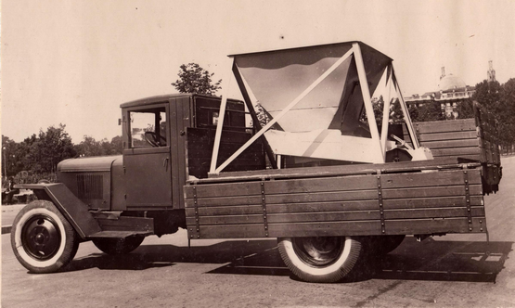

Разработчик и изготовитель: Ленинградский городской трест очистки Ленгорисполкома, г. Ленинград.
В первые послевоенные годы отсутствие техники заводского изготовления для борьбы со снежными заносами и гололедом вызывало необходимость изготовления подобной техники на местах.

В частности в Ленинградском тресте на послевоенном 3-тонном шасси ЗиС-5В были изготовлены 15 зимних уборочных машин в плужно-щёточном варианте с цилиндрической щёткой и подъёмным отвалом, предназначенным для сгребания в сторону свежевыпавшего снега.

На машине на передней толкающей раме смонтировали снежный одноотвальный плужный рабочий орган ПС-1. Управление отвала было ручное при помощи штурвала, установленного на раме перед радиатором.

Под рамой автомобиля установили вращающуюся снежную подметальную щётку П-9 с приводом от коробки отбора мощности шасси через конический редуктор и цепную передачу. Ширина подметания составляла 2 м, а производительность - 10 тыс. м2 в час.

Сзади дополнительно смонтировали пескоразбрасыватель с ручной подачей песка ПРГ-1 шириной посыпки 6 м и производительностью 13 тыс. м2 в час. ПРГ-1 приводился в работу карданным валом от коробки отбора мощности, установленной на редукторе заднего моста. Подача песка к разбрасывающему диску осуществлялась через проем в полу платформы рабочими вручную.
Именно этот недостаток было призвано устранить устройство, созданное по предложению рабочего М.А. Громова. В стандартном деревянном кузове устанавливался железный бункер для песка с заслонкой, от которого через проем в полу платформы шел подвижный наклонный желоб к диску пескоразбрасывателя (скорее всего ПРГ-1). Возвратно-поступательное движение желоба по продольной оси автомобиля осуществляется эксцентриковым приводом через кулису (водило) от диска пескоразбрасыватнля. Высота погрузки бункера составляла 2.8 м и производилась 15-метровым ленточным транспортером.
Технические характеристики:
Полезная грузоподъемность тн 3.0
Полный вес спецоборудования кг 700
Высота загрузки бункера м 2.8
Средний расход горючего на 100 км, литр 36,8
Средняя рабочая скорость при роботе на 2-ой передаче км/час 25.0
Средняя ширина посыпки м 8.0
Средняя плотность посыпки на прямой
передаче и скорости 25 км/час кг/м2 0.223
Часовая производительность с холостым пробегом 8 км и загрузкой песка 15 -метровым ленточным транспортером в течение 8 мин. м2 20000.
По неизвестным причинам, эта модель пескоразбрасывателя распространения не получила. Скорее всего, из-за проблем с дозированием и равномерностью подачи песка, а также ее зависимостью от скорости движения автомобиля, связанной с приводом разбрасывающего диска от редуктора заднего моста.
Однако идея с подвижным желобом не умерла: бункер для песка убрали, а желоб трансформировали в полноценный кузов с возвратно-поступательным движением по продольной оси автомобиля с аналогичным эксцентриковым приводом, но уже от коробки отбора мощности на КПП базовой машины. При этом на первой такой машине - МПР-10 на шасси ЗиС-5 привод пескоразбрасывателя от редуктора заднего моста был сохранен, а вот на последующих МП-1 и МП-2 на шасси ЗиС-150 он осуществлялся уже от КОМ на КПП.

